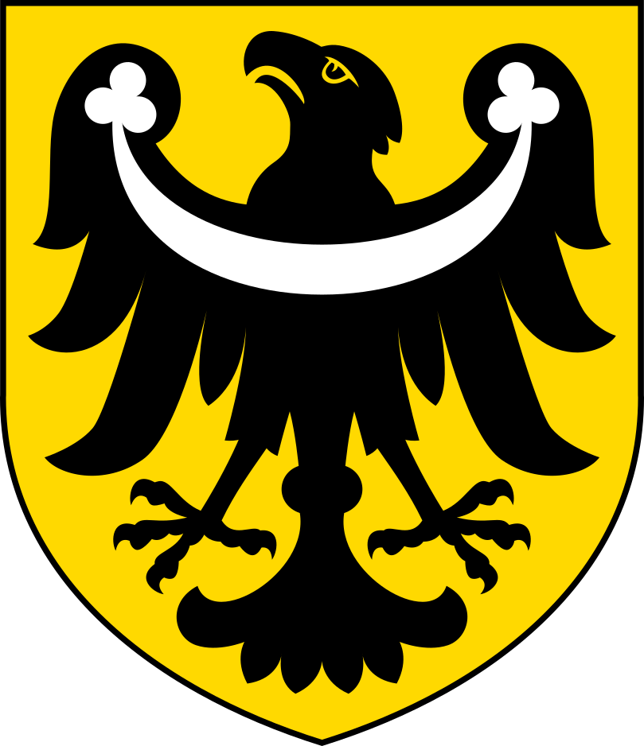 | Zarząd Powiatu Brzeskiego  ul. Robotnicza 20, 49-300 Brzeg  centrala tel. (+48) 77 444 79 00 (do 02)  www.brzeg-powiat.pl  AE:PL-14806-32384-CAGWC-24

SPRAWOZDANIE
Z REALIZACJI PROGRAMU WSPÓŁPRACY
Z ORGANIZACJAMI POZARZĄDOWYMI NA 2025 ROK

INFORMACJA
DLA RADY POWIATU BRZESKIEGO

Brzeg, maj 2026

- WSPÓŁPRACA Z ORGANIZACJAMI POZARZĄDOWYMI – ASPEKT FINANSOWY

1.A. Otwarte konkursy ofert
W roku 2025 Zarząd Powiatu Brzeskiego ogłosił cztery otwarte konkursy ofert na realizację zadań publicznych przez organizacje pozarządowe, na które przeznaczył własne środki finansowe, z zakresu:
- wspierania i upowszechniania kultury fizycznej,
- kultury,
- ochrony i promocji zdrowia,
- działalności na rzecz osób niepełnosprawnych.
Informacje o konkursach zostały wywieszone na tablicy ogłoszeń w siedzibie Starostwa Powiatowego w Brzegu, umieszczone na stronie internetowej i w Biuletynie Informacji Publicznej Powiatu Brzeskiego, na stronie Powiatu Brzeskiego w portalu społecznościowym Facebook oraz przekazane drogą mailową organizacjom pozarządowym, zgodnie z posiadaną przez Starostwo bazą adresów mailowych.

Konkurs z zakresu wspierania i upowszechniania kultury fizycznej ogłoszony został uchwałą Zarządu Powiatu Brzeskiego Nr 111/2025 z dnia 22 stycznia 2025 r. Zgodnie z nią oferty należało składać do dnia 13 lutego 2025 r. Na konkurs wpłynęło dziesięć ofert, z których Zarząd przyjął osiem. Na ich realizację oferenci otrzymali dotacje w łącznej wysokości 39 865,57 zł. Zbiorcze zestawienie wnioskodawców otwartego konkursu ofert z zakresu wspierania i upowszechniania kultury fizycznej stanowi załącznik nr 1 do niniejszego sprawozdania.

Konkurs z zakresu kultury ogłoszony został uchwałą Zarządu Powiatu Brzeskiego Nr 115/2025 z dnia 5 lutego 2025 r. Termin składania ofert upływał dnia 27 lutego 2025 r. Do konkursu przystąpiły cztery organizacje pozarządowe, wskazane w załączniku nr 2 do sprawozdania. Zarząd przyjął wszystkie złożone oferty i przeznaczył na ich realizację dotacje w łącznej wysokości 20 000,00 zł.

Konkurs z zakresu ochrony i promocji zdrowia ogłoszony został uchwałą Zarządu Powiatu Brzeskiego Nr 126/2025 z dnia 19 lutego 2025 r. Termin składania ofert upływał dnia 14 marca 2025 r. W ramach ogłoszonego konkursu wpłynęły dwie oferty, z których Zarząd przyjął jedną i przekazał na jej realizację dotację w wysokości 5 000,00 zł. Zbiorcze zestawienie organizacji pozarządowych, które złożyły ofertę w ramach otwartego konkursu ofert z zakresu ochrony i promocji zdrowia, stanowi załącznik nr 3 do niniejszego sprawozdania.

Konkurs z zakresu działalności na rzecz osób niepełnosprawnych ogłoszony uchwałą Zarządu Powiatu Brzeskiego Nr 132/2025 z dnia 5 marca 2025 r., dopuszczał składanie ofert do dnia 27 marca 2025 r. Na konkurs wpłynęły dwie oferty. Zarząd podjął decyzję o ich przyjęciu, przeznaczając na ich realizację dotacje w łącznej wysokości 10 000,00 zł. Zbiorcze zestawienie wnioskodawców otwartego konkursu ofert z zakresu działalności na rzecz osób niepełnosprawnych stanowi załącznik nr 4 do niniejszego sprawozdania.

Ostatecznie w roku 2025, w ramach otwartych konkursów ofert, Powiat Brzeski zawarł piętnaście umów dotyczących realizacji zadań publicznych przez organizacje pozarządowe, w ramach których przeznaczył dotacje ze środków własnych, w łącznej kwocie 74 865,57 zł.

Zgodnie z obowiązkiem wynikającym z ustawy z dnia 5 sierpnia 2015 r. o nieodpłatnej pomocy prawnej, nieodpłatnym poradnictwie obywatelskim oraz edukacji prawnej (Dz. U. z 2026 r. poz. 44), Zarząd Powiatu Brzeskiego w dniu 8 października 2025 r. uchwałą Nr 223/2025 ogłosił konkurs z zakresu prowadzenia punktów: nieodpłatnej pomocy prawnej lub nieodpłatnego poradnictwa obywatelskiego, a także edukacji prawnej, na terenie powiatu brzeskiego w 2026 r. Na realizację tego zadania przeznaczono środki z dotacji budżetu państwa w wysokości 144 625,20 zł. Oferty można było składać do dnia 31 października 2025 r. W wyznaczonym terminie ofertę złożyły dwie organizacje, z których jedna została odrzucona z przyczyn formalnych. Prowadzenie zarówno punktu nieodpłatnej pomocy prawnej, jak i punktu nieodpłatnego poradnictwa obywatelskiego, powierzono Stowarzyszeniu Sursum Corda.

1.B. Oferty organizacji pozarządowych z pominięciem otwartego konkursu ofert
W 2025 roku do Powiatu Brzeskiego nie wpłynęła żadna oferta z pominięciem otwartego konkursu ofert (tzw. mały grant).

1.C. Realizacja zleconych zadań publicznych
Wykonanie wszystkich zadań publicznych zleconych do realizacji organizacjom pozarządowym w roku 2025 r. ze środków własnych Powiatu, poddane zostało weryfikacji merytorycznej i formalno-rachunkowej. Weryfikowana była również prawidłowość wykonania zadania publicznego z zakresu prowadzenia punktu nieodpłatnej pomocy prawnej w Grodkowie i punktu nieodpłatnego poradnictwa obywatelskiego w Lewinie Brzeskim w 2025 r., które Powiat Brzeski zlecił Stowarzyszeniu Sursum Corda, wyłonionemu w otwartym konkursie ofert ogłoszonym 9 października 2024 r. Na realizację tego zadania przeznaczono środki z dotacji budżetu państwa w wysokości 139 903,68 zł, które w całości organizacja wykorzystała.
W ramach przeprowadzonych weryfikacji do zwrotu części dotacji jako niewykorzystanej / wydatkowanej niezgodnie z przeznaczeniem zobowiązano:
- Stowarzyszenie Tarnów Grodkowski;
- Fundację „Do dzieła”;
- Koło Inicjatyw Lokalnych w Lipkach.

- WSPÓŁPRACA Z ORGANIZACJAMI POZARZĄDOWYMI – ASPEKT POZAFINANSOWY

2.A. Pomoc informacyjna i szkoleniowa
W dniach 05.02.2025 r. i 20.05.2025 r. Starostwo Powiatowe w Brzegu zorganizowało spotkania informacyjne skierowane do przedstawicieli organizacji pozarządowych powiatu brzeskiego z zakresu odpowiednio:
- realizacji zadań publicznych zleconych w ramach otwartych konkursów ofert – przygotowanie oferty;
- realizacji zadań publicznych zleconych przez Powiat Brzeski w 2025 r. – sprawozdanie z realizacji zadania.
W 2025 r. organizacje pozarządowe korzystały z doradztwa i konsultacji merytorycznych świadczonych przez pracownika Starostwa Powiatowego w Brzegu w zakresie m. in. procedury rejestracji organizacji pozarządowych, tworzenia statutu/regulaminu, aktów prawnych regulujących ich działalność. Organizacjom pozarządowym, które udostępniły swój adres mailowy, dostarczane były informacje im dedykowane.
2.B. Powiatowa Rada Działalności Pożytku Publicznego w Brzegu
W roku 2025 kończyła się kadencja Powiatowej Rady Działalności Pożytku Publicznego w Brzegu. Zarząd Powiatu Brzeskiego uchwałą Nr 141/2025 z dnia 19 marca 2025 r. powołał Powiatową Radę Działalności Pożytku Publicznego w Brzegu IV kadencji. Jej skład to czterech przedstawicieli organizacji pozarządowych, dwóch przedstawicieli Zarządu Powiatu Brzeskiego i jeden przedstawiciel Rady Powiatu Brzeskiego.
W 2025 r. Zarząd Powiatu Brzeskiego skierował do zaopiniowania do Powiatowej Rady Działalności Pożytku Publicznego w Brzegu osiem projektów aktów.

2.C. Współpraca przy organizacji wydarzeń
Starostwo Powiatowe w Brzegu w 2025 r. uczestniczyło w organizacji trzynastu wydarzeń zrealizowanych na terenie powiatu brzeskiego, których inicjatorem były organizacje pozarządowe. Wykaz tych wydarzeń stanowi załącznik nr 5 do niniejszego sprawozdania.

2.D. Patronat honorowy
W 2025 r. Powiat Brzeski i Starosta Powiatu Brzeskiego objęli honorowym patronatem trzy wydarzenia zorganizowane przez organizacje pozarządowe na terenie powiatu brzeskiego, zgodnie z załącznikiem nr 6 do niniejszego sprawozdania.

3. PODSTAWA PRAWNA SPRAWOZDANIA
art. 5a ust. 3 ustawy z dnia 24 kwietnia 2003 r. o działalności pożytku publicznego i o wolontariacie, § 16 ust. 1–3 uchwały Nr VIII/55/24 z dnia 28 listopada 2024 r. w sprawie programu współpracy z organizacjami pozarządowymi na 2025 r.

Załącznik nr 1

Wspieranie i upowszechnianie kultury fizycznej
Lp. | Nazwa i adres  organizacji pozarządowej | Zadanie zgłoszone  do konkursu | Kwota  dotacji [zł] | Uwagi
1. | Stowarzyszenie Miłośników  Turystyki w Drodze  z siedzibą w Skorogoszczy  ul. Zamkowa 6  49-345 Skorogoszcz | Ćwiczenia w wodzie sposobem na lepsze  samopoczucie | 4 920,00
2. | Polskie Stowarzyszenie  Diabetyków Oddział  Wojewódzki w Opolu –  Polskie Stowarzyszenie  Diabetyków Koło Nr 2 w Brzegu  ul. Jagiełły 23  49-300 Brzeg | Dbamy o rozwój  psychofizyczny | 5 000,00
3. | Fundacja „Raven”  ul. Wierzbowa 10/1  49-304 Brzeg | Turniej piłkarski  dla wszystkich dzieci  z Powiatu Brzeskiego Przylesie 2025 r. | 5 000,00
4. | Grodkowski Klub Sportowy  ul. Sportowa 3  49-200 Grodków | Organizacja turniejów sportowych dla dzieci  i młodzieży z powiatu brzeskiego w ramach działań Grodkowskiego Klubu Sportowego | − | oferta poza listą  rankingową
5. | Ludowy Zespół Sportowy  „Olimpia” Lewin Brzeski  ul. Powstańców Śląskich 51  49-340 Lewin Brzeski | Treningi piłkarskie  dla dziewcząt z powiatu brzeskiego | 5 000,00
6. | Towarzystwo Rozwoju  Ziemi Brzeskiej  Plac Moniuszki 1  49-300 Brzeg | Wędkarstwo – czas  dla rodziny | 5 000,00
7. | Brzeskie Stowarzyszenie Sportów Ekstremalnych „Boneless”  ul. Nysańska 7c/6  49-300 Brzeg | Deskorolka dla wszystkich | 5 000,00
8. | Koło Gospodyń Wiejskich  w Jaszowie  Jaszów 76  49-200 Grodków | Gra plenerowa –  Aktywnie w terenie | − | oferta poza listą  rankingową
9. | Stowarzyszenie Tarnów  Grodkowski  Tarnów Grodkowski 135C  49-200 Grodków | Międzypokoleniowe potyczki sportowe | 4 945,57 | organizacja po wezwaniu zwróciła 15,44 zł niewykorzystanej dotacji
10. | Klub Sportowy  Raven Pogoń Łosiów  ul. Kolejowa  49-330 Łosiów | Sportowa bitwa pokoleń, dzieci vs rodzice | 5 000,00

Załącznik nr 2

Kultura
Lp. | Nazwa i adres  organizacji pozarządowej | Zadanie zgłoszone  do konkursu | Kwota  dotacji [zł] | Uwagi
1. | MOTO MANIA  ul. Władysława Łokietka 26  49-304 Brzeg | Koncerty muzyczne  w trakcie Powiatowego  Rozpoczęcia Sezonu  Motocyklowego | 5 000,00
2. | Fundacja „Do dzieła”  ul. Brzeska 35  49-313 Lubsza | Suknia z Ostrówka | 5 000,00 | organizacja po wezwaniu zwróciła 18,79 zł niewykorzystanej dotacji
3. | Towarzystwo Rozwoju Ziemi Brzeskiej  Plac Moniuszki 1  49-300 Brzeg | Pierwszy Turniej  Rycerski imienia Jerzego II Piasta | 5 000,00
4. | Koło Inicjatyw Lokalnych  w Lipkach  Lipki 32  49-300 Lipki | Wielkanocne tradycje | 5 000,00 | organizacja po we-zwaniu zwróciła:  - 193,00 zł niewykorzystanej dotacji  - 2 053,05 zł dotacji wydatkowanej niezgodnie z przeznaczeniem  - 184,00 zł odsetek

Załącznik nr 3

Ochrona i promocja zdrowia
Lp. | Nazwa i adres  organizacji pozarządowej | Zadanie zgłoszone  do konkursu | Kwota  dotacji [zł] | Uwagi
1. | Fundacja Wspierania  Rozwoju Rodziny „FELIX”  ul. Mickiewicza 2b  49-340 Lewin Brzeski | Poradzić sobie z traumą | 5 000,00
2. | Stowarzyszenie „ZA LASEM”  Rogalice 32  49-315 Rogalice | Zdrowie Uroda Moc  Beauty Aktywność  w Gminie Lubsza | − | oferta odrzucona  ze względów  formalnych

Załącznik nr 4

Działalność na rzecz osób niepełnosprawnych
Lp. | Nazwa i adres  organizacji pozarządowej | Zadanie zgłoszone  do konkursu | Kwota  dotacji [zł] | Uwagi
1. | Fundacja „Ma-Mo-Mi” na Rzecz Wspierania Rodziny oraz Dzieci i Młodzieży z Niepełnosprawnościami | Trening funkcjonalny dzieci i młodzieży  z niepełnosprawnościami ruchowymi z powiatu brzeskiego | 5 000,00
2. | Fundacja Wspierania  Rozwoju Rodziny „FELIX”  ul. Mickiewicza 2b  49-340 Lewin Brzeski | Spokój w głowie –  kontynuacja | 5 000,00

Załącznik nr 5

Nazwa organizacji pozarządowej – inicjatora  wydarzenia, które współorganizowało  Starostwo Powiatowe w Brzegu | Wydarzenie współorganizowane  przez Starostwo Powiatowe w Brzegu
Klub Sportowy „PIAST” | Turniej Tenisowy o Puchar Starosty Powiatu Brzeskiego
Stowarzyszenie Klub Sportowy Grodkowska  Akademia Sportu | Turniej o Puchar Starosty
Fundacja Rozwój | „DotlenieniRun” 2025
Stowarzyszenie „Zdrowie” przy Medycznym  Studium Zawodowym im. Hanny Chrzanowskiej  w Brzegu | Brzeski Tydzień Świadomości Autyzmu
Szkolny Klub Sportowy „Orlik” Brzeg | V Turniej Masters Piłki Ręcznej Kobiet  i Mężczyzn
Koło Gospodyń Wiejskich w Kolnicy | Festyn Odpustowy w Kolnicy
Towarzystwo Miłośników Lwowa i Kresów  Południowo-Wschodnich Oddział w Brzegu | Dni Kultury Kresowej
Opolski Oddział Okręgowy Polskiego Czerwonego Krzyża Oddział Rejonowy Brzeg | Dni Honorowego Krwiodawstwa
Klub Integracji Twórczych  Stowarzyszenie Żywych Poetów | Festiwal Wielu Kultur „Archipelagi”
Klub Sportowy Koszykówki Stal Brzeg | Koszykarska Wiosna – Brzeg 2025  V Ogólnopolski Turniej Koszykówki  Meson Cup
Uczniowski Klub Sportowy I LO Brzeg
Polski Związek Emerytów, Rencistów i Inwalidów – Oddział Rejonowy Polskiego Związku Emerytów, Rencistów i Inwalidów w Brzegu | Uroczyste spotkanie z członkami koła,  którzy ukończyli 80-ty rok życia
Towarzystwo Przyjaciół Krzyżowic | Europejskie Targi Chłopskie
Polskie Stowarzyszenie Diabetyków Oddział  Wojewódzki w Opolu – Koło Polskiego  Stowarzyszenia Diabetyków w Brzegu | Światowy Dzień Cukrzycy

Załącznik nr 6

Nazwa organizacji pozarządowej – organizatora wydarzenia objętego patronatem honorowym Powiatu Brzeskiego, Starosty Powiatu Brzeskiego | Wydarzenie objęte patronatem honorowym Powiatu Brzeskiego, Starosty Powiatu Brzeskiego
Stowarzyszenie Tarnowiec wczoraj, dzisiaj i jutro | Festiwal Zespołów Muzyki Alternatywnej Tarnogranie
Stowarzyszenie Opolscy Genealodzy | Konferencja genealogiczna 12 GENEAMI (2025)
Stowarzyszenie „ZA LASEM” | II Turniej Sołectw o puchar Wójta Gminy Lubsza

